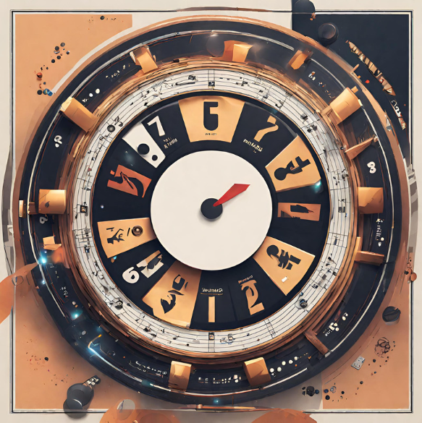

캐치프라이즈

완벽한 리듬 감각으로 행운을 잡아보세요! 운의 타이밍을 방해하는 겜블러를 쓰러트리세요.

이유 : 원버튼게임들을 보니 대표적으로 리듬게임천국, 놈, 길 건너 친구들이 보였고 이들의 게임프로필 사진이나 설명문을 보니 원버튼 게임이지만 원버튼 플레이방식을 강조하는 것이 아니라 순간순간 완벽한 타이밍에 누르는 것이 메인이 되는 게임인 것을 알게 되었다. 그래서 역으로 완벽한 타이밍을 요구하는 게임인 리듬게임중에 원버튼인 것을 찾아보는 것이 좋을 것 같다는 생각이 들었고 지오메트리 대쉬나 얼불춤, 리듬닥터를 참고하게 되었다. 스테이지 클리어 목표를 도박에서 재화를 따내는 것을 하면 좋을 것 같다는 생각이 들었고 생성형AI에게 음악적요소와 도박, 타이밍을 보여줄 수 있는 이미지를 요청하여 위에 이미지를 만들어 넣었다. 캐치프라이즈는 해당 게임의 플레이스타일과 목표, 적대세력을 간단히 말해주기 위해서 리듬감각, 행운, 방해라는 문구를 넣었다.